Instrukcja nauczyciela – Robotyka – świat pełen możliwości! (klucz rozwiązań)
Forma lekcji: praca z broszurą „Robotyka – świat pełen możliwości!”
Czas trwania: 45 minut – pierwsza jednostka lekcyjna w projekcie
Grupa docelowa: uczniowie klas 6–8 szkół podstawowych
Forma pracy: indywidualna + dyskusja; praca w parach w przypadku uczniów
ze szczególnymi potrzebami (do decyzji nauczyciela)
Jak pracować z broszurą „Robotyka – świat pełen możliwości!”
- Dwa tryby nauki
Broszura łączy tryb standardowego papierowego zeszytu ćwiczeń z trybem treningów online. Przed lekcją załóż konto na https://www.umiemyto.pl/ i dodaj klasę lub uczniów (szczegółowa instrukcja znajduje się na końcu opracowania).
- Dobór ćwiczeń do grupy
Zanim rozpoczniesz pracę z uczniami, przejrzyj broszurę, zadania i treningi online. Wybierz taką liczbę i rodzaj ćwiczeń, które pasują do poziomu wiedzy i potrzeb Twojej klasy (możesz przygotować wariant podstawowy i rozszerzony). W przypadku uczniów ze specjalnymi potrzebami możesz skupić się na zadaniach prostszych (trudność zadań została oznaczona gwiazdkami od 1 do 5, gdzie: 1 gwiazdka to zadanie bardzo łatwe, 2 – łatwe, 3 – średnio trudne, 4 – trudne, 5 – bardzo trudne).
- Sprzęt i realizacja online
Treningi online uczniowie mogą przeprowadzić na komputerach/laptopach lub telefonach z dostępem do Internetu (uczniowie pracują indywidualnie lub w parach).
- Wersja offline – gdy brak urządzeń
Jeśli uczniowie nie mają dostępu do sprzętu, zrealizuj zadania z broszury w wersji papierowej. Zachęć uczniów, by w miarę możliwości w domu zalogowali się na https://www.umiemyto.pl/ i rozwiązali dodatkowe treningi online wskazane
w broszurze.

Rozwiązania do ćwiczeń w broszurze


Trening 1. Logiczne myślenie! *
Budowa i programowanie robotów wymagają solidnych podstaw logicznego myślenia. Sprawdź się! Zeskanuj kod QR lub wejdź na 👉 https://www.umiemyinformatyke.pl/decydowanie-wspolna-cecha-emoji-2
Czas wykonania: 2-3 minuty
Rozwiązanie: zadanie polega na wyborze jednej z dwóch propozycji według klucza logicznego (przykłady łączy jedna wspólna cecha). Zadanie zawiera kilkanaście plansz wyświetlanych rotacyjnie. Poniżej podano 4 przykłady rozwiązania.
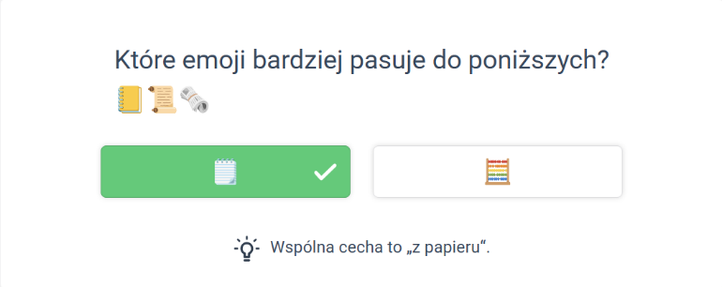
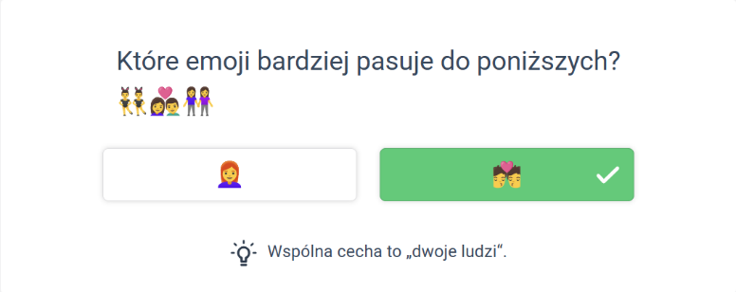
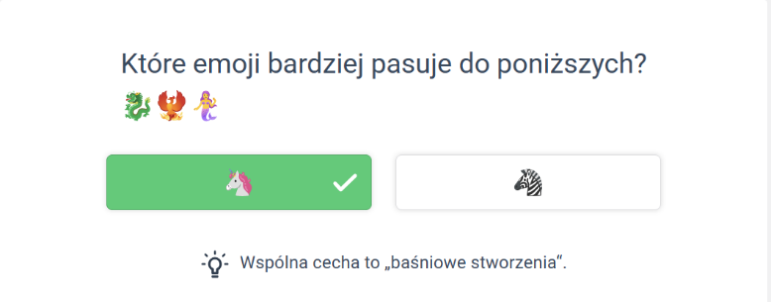
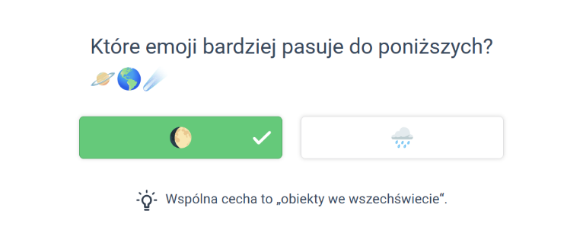

Zadanie 1. Ciąg liczbowy. ***
Czas wykonania: 3 minuty
To ciąg Fibonacciego – każdy wyraz to suma dwóch poprzednich:
1, 2, 3, 5, 8, 13, 21, 34.


Trening 2. Myślenie algorytmiczne.**
Im lepiej potrafisz układać algorytmy, tym łatwiej zaprogramujesz swojego robota. Zeskanuj kod QR lub wejdź na 👉 https://www.umiemyinformatyke.pl/przesuwanie-ciag-mysz-aktywna
Śledź drogę myszy i wskaż, do którego przedmiotu dotrze.
Czas wykonania: 6 minut
Zadanie obejmuje 4 plansze.
Plansza 1 i 2
Wskazówka: zadaniem uczniów jest przesunięcie wybranego produktu ze znajdujących się pod obrazkiem w okienko po prawej stronie zgodnie ze wskazówką podążania myszy po planszy. Kolory w kółkach wskazują drogę myszy.
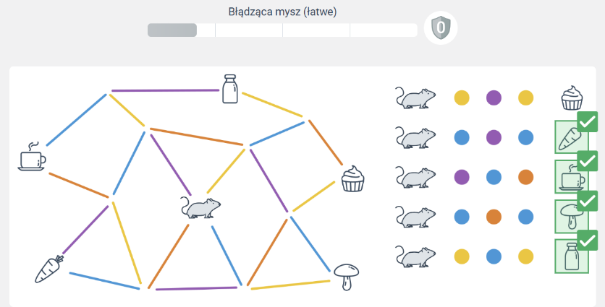
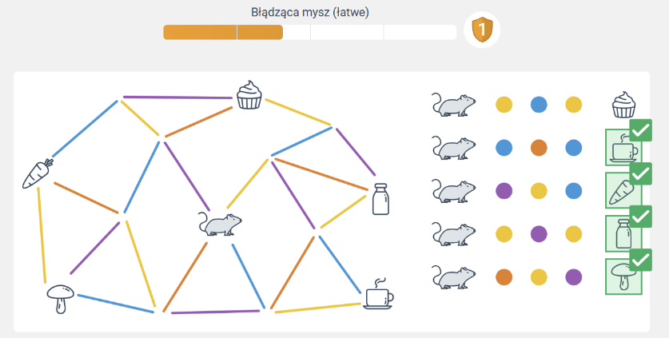

Plansza 3 i 4
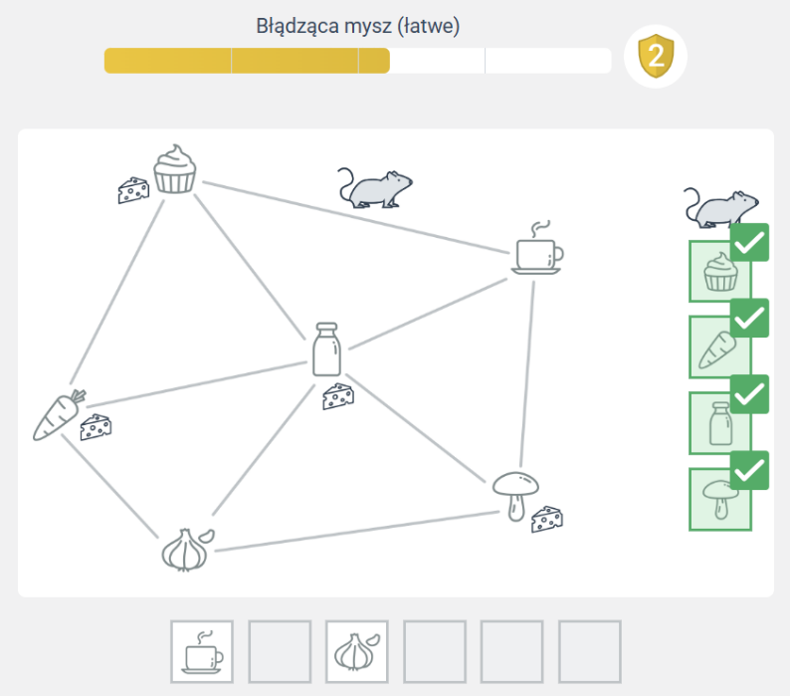
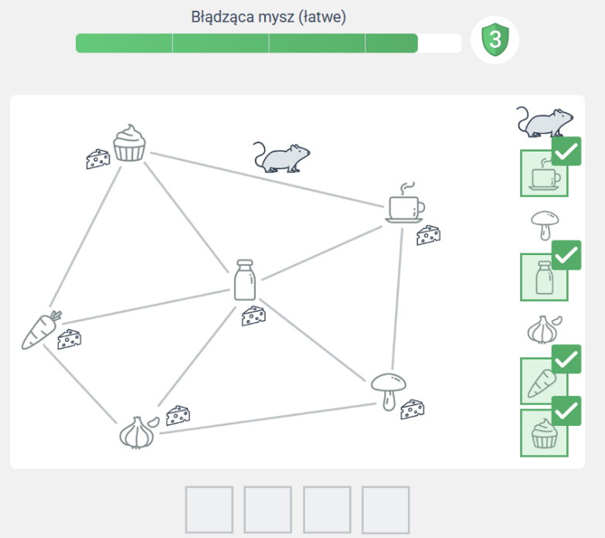
Wskazówka: Zadaniem uczniów jest przesunięcie wybranego produktu ze znajdujących się pod obrazkiem w okienko po prawej stronie zgodnie ze wskazówką podążania myszy po planszy. Drogę myszy wyznacza ser.

Zadanie 2. Własny algorytm. *
Stwórz algorytm opisujący, co robisz rano. Wpisz poniżej kroki algorytmu w odpowiedniej kolejności.
Czas wykonania: 3 minuty
Wskazówki
- Uczeń opisuje swój poranek krok po kroku; akceptuj różne poprawne sekwencje.
- Co zaliczać: logiczną kolejność, czasowniki w trybie rozkazującym, brak luk.
Przykładowe rozwiązanie:
- Wstań z łóżka.
- Umyj zęby.
- Umyj twarz.
- Ubierz się.
- Zjedz śniadanie.
- Spakuj plecak.
- Wyjdź do szkoły.


Trening 3. Myślenie algorytmiczne.**
Pomóż skrzatowi dotrzeć do drzwi, omijając drzewa. Przejdź jak najwięcej plansz w wyznaczonym czasie. Zeskanuj kod QR lub wejdź na 👉
https://www.umiemyinformatyke.pl/strzalki-rozgrzewka/2
Czas wykonania: należy ustalić
Wskazówka:
Wyznacz czas na to zadanie, np. 3 minuty. Każdy z uczniów przejdzie w tym czasie tyle plansz, ile będzie umiał. Poniżej rozwiązanie dla planszy nr 1.

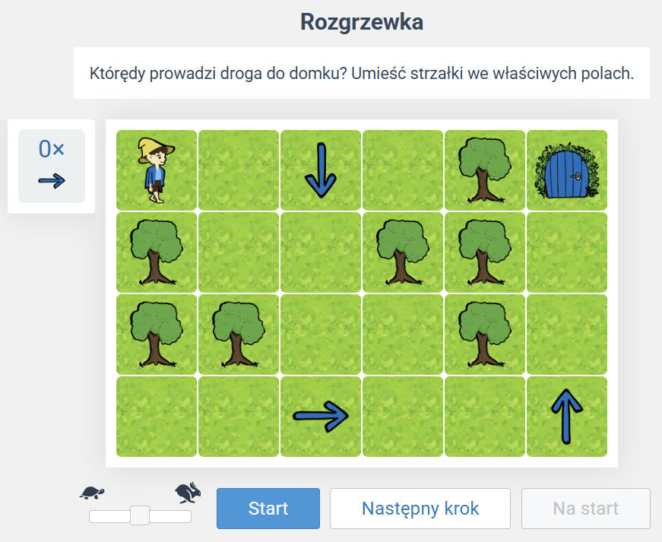
W ramce określona jest liczba strzałek do rozmieszczenia na planszy; strzałkę przenosimy klikając na nią 1 raz lewym przyciskiem. myszy.
Tu można ustawić prędkość przemieszczania się skrzata.
Kierunek strzałki można zmienić klikając w nią kilkukrotnie prawym lewym przyciskiem myszy.
Kliknięcie w „start” uruchamia zaprogramowaną przez ucznia drogę skrzata do drzwi.


Trening 4. Opanuj zmienne! *****
Sprawdź, czy rozumiesz działanie zmiennych. Zeskanuj kod QR lub wejdź na 👉
https://www.umiemyinformatyke.pl/memory-zmienne-glowne-zasady-2
Zadanie polega na wskazaniu dwóch pasujących do siebie kwadratów. Gdy trafiona zostanie para, kwadraty zostaną odkryte i ułożą fragment obrazka. Zadanie zawiera wiele plansz. Aplikacja pomaga w odnalezieniu prawidłowej odpowiedzi.
Czas wykonania: do ustalenia
Wskazówka:
Wyznacz czas na to zadanie, np. 7 minut. Każdy z uczniów przejdzie w tym czasie tyle plansz, ile będzie umiał. Poniżej przykład rozwiązania z wyjaśnieniem:
x ← 2
👉 Do zmiennej x wkładamy liczbę 2.
y ← 3
👉 Do zmiennej y wkładamy liczbę 3.
x ← y – x
👉 Teraz zmieniamy wartość w x.
Liczymy y – x → czyli 3 – 2 = 1.
Do zmiennej x wpisujemy wynik, więc teraz x = 1.
Podsumowanie wartości po tych krokach:
x = 1
y = 3

Zadanie 3. Naucz robota podejmować decyzje.*
Twój robot jeździ po pokoju. Przed nim znajduje się przeszkoda. Pomóż mu podjąć decyzję.
Czas wykonania: 2 minuty
Przykładowe rozwiązanie:
- Napisz, co powinien zrobić robot, jeżeli zobaczy przeszkodę przed sobą:
Jeżeli robot widzi przeszkodę, to zatrzymuje się i skręca w lewo.
- A co powinien zrobić, jeśli nie widzi przeszkody?
Jeżeli robot nie widzi przeszkody, to jedzie prosto.
Wskazówka: Akceptuj różne wersje odpowiedzi. Ważne by były logiczne.

Trening 6. Pętle i warunki.****

Warunki i pętle to dwa uzupełniające się zagadnienia – zeskanuj kod QR lub wejdź na 👉 https://www.umiemyinformatyke.pl/memory-zolw-powtorzenia-2
Zadanie polega na wskazaniu wzoru pasującego do figury. Gdy prawidłowo połączona zostanie para, kwadraty zostaną odkryte i ułożą fragment obrazka.
Czas wykonania: do ustalenia
Wskazówka:
Wyznacz czas na to zadanie, np. 5 minut. Każdy z uczniów przejdzie w tym czasie tyle plansz, ile będzie umiał. Poniżej przykład rozwiązania planszy nr 1 (pary zostały połączone kropkami w tym samym kolorze). Aplikacja pomaga w odnalezieniu prawidłowej odpowiedzi.
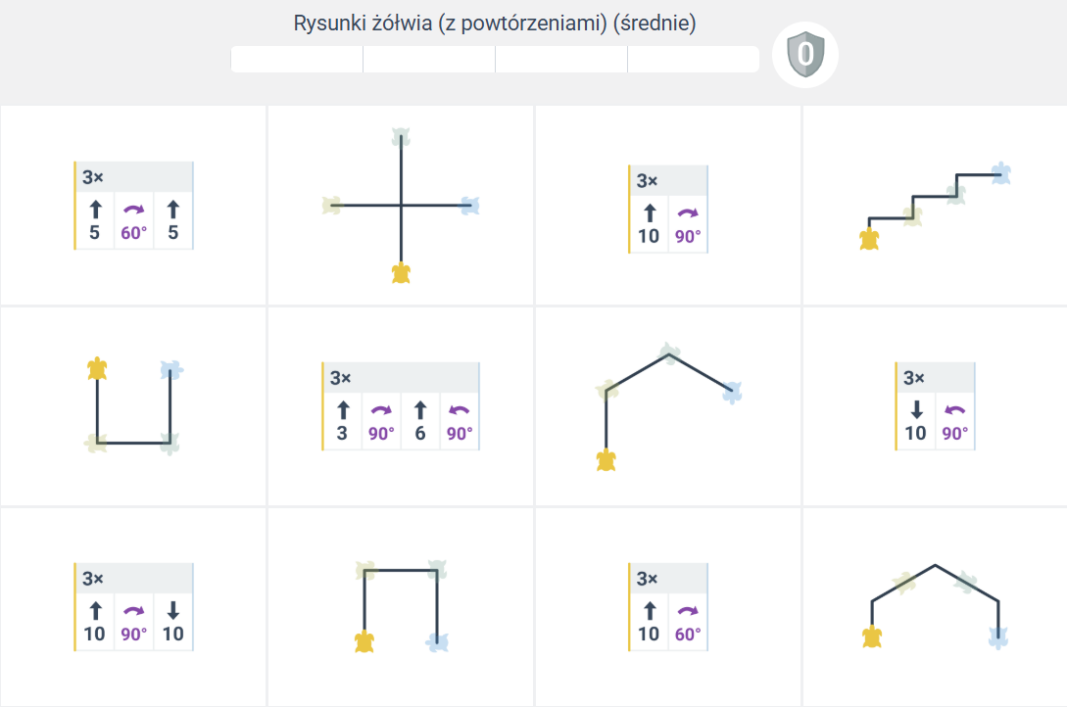

Zadanie 4. Napisz własną funkcję.**
Twój robot sprząta pokój. Chcesz, żeby co jakiś czas wykonywał zestaw czynności: podnosił zabawkę, odkładał ją na półkę i odkurzał miejsce. Opisz powyższą funkcję w pseudokodzie.
Czas wykonania: 3 minuty
Rozwiązanie w pseudokodzie:
FUNKCJA SprzatajPokoj()
PODNIEŚ zabawkę
ODŁÓŻ zabawkę na półkę
ODKURZ miejsce
KONIEC FUNKCJI


Trening 6. Uogólnianie funkcji.***
Funkcje są tym lepsze, im bardziej uniwersalne. Dobrze zaprojektowana funkcja sprawia, że robot działa szybciej i sprawniej. Zeskanuj kod QR lub wejdź na 👉 https://www.umiemyinformatyke.pl/przesuwanie-domino-abstrakcja-2/1321#
Zadanie polega na ułożeniu domino zgodnie z logicznymi zasadami. Zadanie ma kilkanaście plansz.
Czas wykonania: do ustalenia
Wskazówka:
Wyznacz czas na to zadanie, np. 3 minuty. Każdy z uczniów przejdzie w tym czasie tyle plansz, ile będzie umiał. Aplikacja pomaga w odnalezieniu prawidłowej odpowiedzi. Poniżej rozwiązanie dla planszy nr 1 i 2.
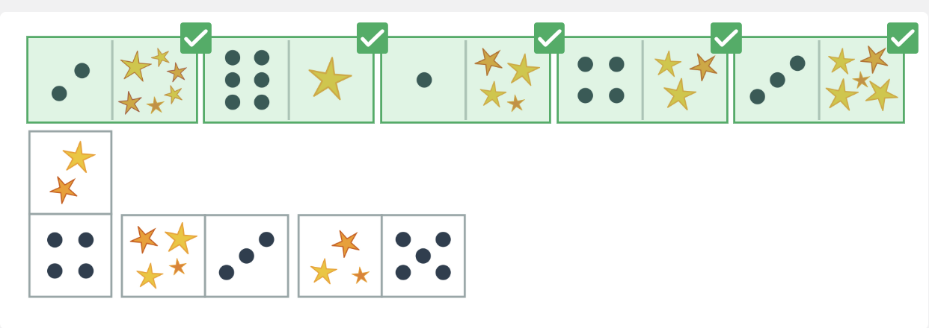
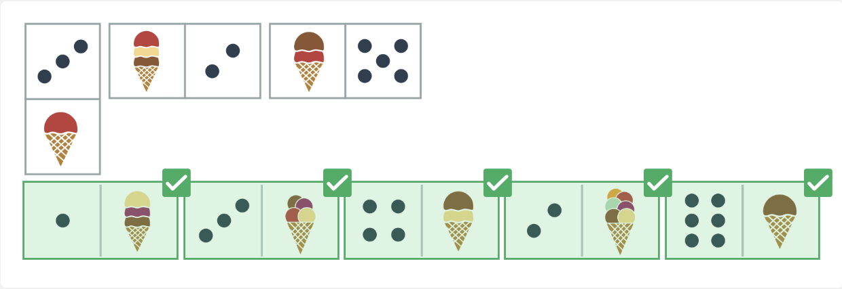

Zadanie 5. Analiza programu**
Wyobraź sobie robota, któremu podajesz liczbę kroków a on odpowiada czy to krok duży, czy mały. Odczytaj program i sprawdź, jak robot podejmuje decyzję – a potem uzupełnij zdania.
Czas wykonania: 3 minuty
Rozwiązanie
- Program zaczyna się od słowa START.
- Następnie włącza się pętla, która powtarza się 3 razy.
- Za każdym razem użytkownik wpisuje liczbę kroków.
- Program sprawdza, czy liczba kroków jest większa niż 5.
- Jeśli liczba kroków jest większa niż 5, stawia „duży krok”.
- W przeciwnym razie stawia „mały krok”.
- Program kończy się poleceniem STOP.

Trening 7. Czas na test.***

Dowiedz się jeszcze więcej o programowaniu i robotyce. Zeskanuj kod QR lub wejdź na 👉 https://www.umiemyinformatyke.pl/decydowanie-robotyka-2
Rozwiązanie:
- W jakich zastosowaniach jest istotne, aby roboty wykonywały ruchy precyzyjniej niż ludzie? 👉chirurgia robotyczna
- Korzystanie z robotów sprawdza się przede wszystkim w przypadku czynności … przez ludzi. 👉 nielubianych
- Słowo robot po raz pierwszy pojawiło się w sztuce teatralnej… 👉R.U.R.
- Co jest zaletą chirurgii robotycznej? 👉dokładniejsze i bezpieczniejsze ruchy
- Sonar mierzy odległość od okolicznych obiektów za pomocą… 👉fal ultradźwiękowych
- Co roku liczba robotów się… 👉zwiększa
- Roboty… stosowane w służbie zdrowia. 👉 są
- Roboty zazwyczaj… 👉 posiadają elementy mechaniczne
- Czujnik mierzący odległość od okolicznych obiektów za pomocą fal ultradźwiękowych to… 👉 sonar
- Urządzenie do pomiaru właściwości danego środowiska to… 👉 czujnik
- Przykład czujnika… 👉 kamera
- Korzystanie z robotów sprawdza się zwłaszcza w przypadku czynności, które wymagają… 👉 precyzji
- Roboty… stosowane w przemyśle. 👉są
- Korzystanie z robotów jest szczególnie odpowiednie w przypadku czynności, które są … 👉powtarzalne
- Urządzenie służące do mierzenia przyspieszenia…👉 akcelerometr
- Dlaczego sam GPS nie wystarczy do określenia położenia autonomicznego samochodu? 👉 Niedokładność pomiaru
- Wszystkie roboty są podobne z wyglądu do ludzi. 👉 nieprawda
- „Wirtualne roboty“ (programy automatyzujące pewne czynności) są czasami określane jako… 👉 boty
- Robotyka zajmuje się rozwojem… 👉 maszyn, które przemieszczają się w przestrzeni
- W przypadku chirurgii robotycznej za pomocą komputera lub joysticka robotem steruje… 👉 chirurg
- Komponent odpowiedzialny za podejmowanie decyzji… 👉 jednostka sterująca
- W środowisku z wysokim poziomem radiacji powinno się korzystać z pracy… 👉 robota
- Roboty … stosowane w transporcie. 👉 są
- Robot, który jest podobny do człowieka? 👉 android
- Wielokrotnie wykonywać ten sam ruch potrafią lepiej… 👉 roboty
- GPS określa położenie za pomocą… 👉 informacji z satelitów
- Zaletą robotów przemysłowych jest przede wszystkim… 👉 dokładność
- Radar mierzy odległość od okolicznych obiektów za pomocą… 👉 fal radiowych
- Ramiona robotyczne są wykorzystywane… 👉 w przemyśle.
- Roboty zazwyczaj… się po jakiejś przestrzeni. 👉 poruszają
- Częściowo autonomiczne samochody (które w większości przypadków nie wymagają kierowania przez człowieka) już jeżdżą w niektórych miastach USA. 👉 prawda
- Zaletą robotów przemysłowych jest przede wszystkim… 👉 szybkość
- Słowo robot pochodzi od słowa… 👉 robota
- Do badań nad ciałami niebieskimi często wysyłany jes … 👉 robot
- Jeśli autonomiczny samochód znajdzie się w sytuacji, w której musi poświęcić albo kierowcę, albo pieszych, to jest to przykład… 👉 dylematy etycznego
- Czujnik określający położenie za pomocą satelitów okrążających Ziemię… 👉 GPS
- Wielokrotnie wykonywać ten sam ruch potrafią lepiej… 👉 roboty

Instrukcja dla nauczyciela – jak uzyskać dostęp do platformy Umiemy.to
Platforma Umiemy.to będzie niezbędna do przeprowadzenia treningów z broszury na temat robotyki i programowania. Aby uzyskać bezpłatny dostęp dla swojej szkoły, należy postępować zgodnie z poniższymi krokami:
- Załóż konto na platformie Umiemy.to
- Wejdź na stronę Umiemy.to.
- Utwórz konto nauczyciela podając podstawowe dane.
- Połącz konto ze szkołą
- Po zalogowaniu połącz swoje konto ze szkołą.
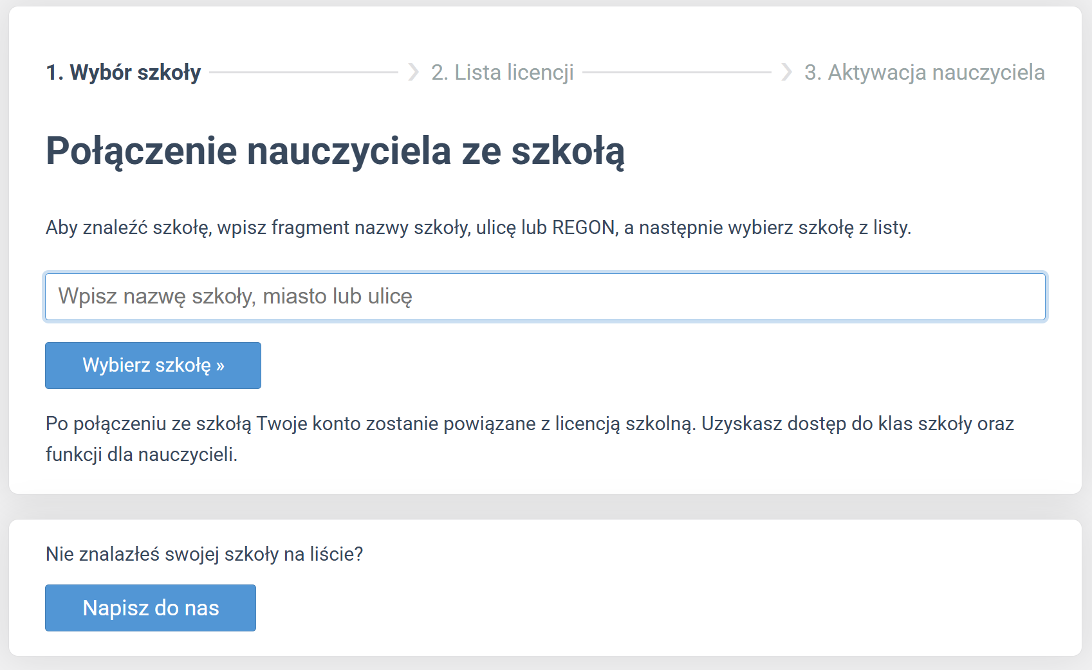

- Zamów bezpłatną licencję szkolną
- Zaloguj się na swoje konto i przejdź do formularza zamówienia licencji szkolnej: https://www.umiemyto.pl/licence-school-info
- Wybierz odpowiedni zakres i czas trwania licencji. Uzupełnij wszystkie wymagane pola wskazując:
Ilu uczniów będzie korzystało z licencji? - tu należy wskazać liczbę uczniów zgłoszoną do akcji edukacyjnej „Lekcja o Funduszach Europejskich IX”
Z których przedmiotów będą korzystać uczniowie? - Informatyka
Na jak długo – 1 rok
- W polu forma płatności wybierz „Przelew” (UWAGA! nie należy nic płacić, oznaczenie pola jest niezbędne tylko do wysłania zgłoszenia).
- W polu „Uwagi” wpisz kod: PL-fundusze-europejskie-9
– dzięki temu szkoła otrzyma darmowy dostęp w ramach projektu a przelew nie będzie musiał być realizowany.
- Odbierz potwierdzenie i aktywuj dostęp
- Po złożeniu zamówienia system przydzieli Twojej szkole bezpłatny dostęp do platformy.
- Jako nauczyciel dodasz następnie uczniów do szkoły lub do konkretnych klas.
- Dodawanie uczniów do klasy
Instrukcja: https://www.umiemyto.pl/instrukcje-dodawanie-uczniow

- Dodatkowe instrukcje obsługi portalu
Instrukcje korzystania z platformy dla szkół
Instrukcje dla nauczycieli
Sposoby korzystania z platformy w szkole
Lista najczęściej zadawanych pytań i odpowiedzi

